一、安装git源码管理软件

**1、在Linux上安装Git**

输入git命令，查询是否安装了git

（1）如果是Debian或Ubuntu Linux系统，使用如下命令进行安装：

apt-get install git

（2）其他Linux版本，可以直接通过源码安装，步骤如下

先从Git官网下载源码，然后解压，依次输入：

./config

make

make install

上述命令执行成功后，git就安装成功了。

**2、在Mac OS X上安装Git**

（1）从AppStore安装Xcode，Xcode集成了git，不过git默认没有安装。

（2）需要运行Xcode，选择菜单“Xcode”->“Preferences”，在弹出窗口中找到“Downloads”，选择“Command Line Tools”，点“Install”就可以完成安装了。

**3、在Windows上安装Git**

（1）直接从git官网直接下载安装程序，然后直接安装即可。

（2）安装完成后，在开始菜单里选择“Git”->“Git Bash”，会弹出一个类似命令行窗口的运行界面，即说明git安装成功

**二、安装完成后，还需要最后一步设置：输入你的名字和Email地址**

输入如下命令行：

$ git config --global user.name "Your Name"

$ git config --global user.email "email@example.com"

**注git config命令的--global参数，用了这个参数，表示你这台机器上所有的Git仓库都会使用这个配置，当然也可以对某个仓库指定不同的用户名和Email地址**

**三、生成公钥和私钥**

1、打开git bash

2、执行生成公钥和私钥的命令：ssh-keygen -t rsa 并按回车3下（为什么按三下，是因为有提示你是否需要设置密码，如果设置了每次使用Git都会用到密码，一般都是直接不写为空，直接回车就好了）。会在一个文件夹里面生成一个私钥 id_rsa和一个公钥id_rsa.pub。

3、将公钥上传至GitHub或者阿里云code，这样就可以把本地git代码推送到远程仓库了。

**四、创建版本库**

版本库又名仓库，可以简单理解成一个目录，这个目录里面的所有文件都可以被git管理起来，每个文件的修改、删除，git都能跟踪。

1、在系统的某个地方（一般是你习惯于放项目的位置），输入如下命令，即可创建一个版本库

mkdir learngit //创建一个目录

cd learngit //进入到该目录下

pwd //显示当前目录

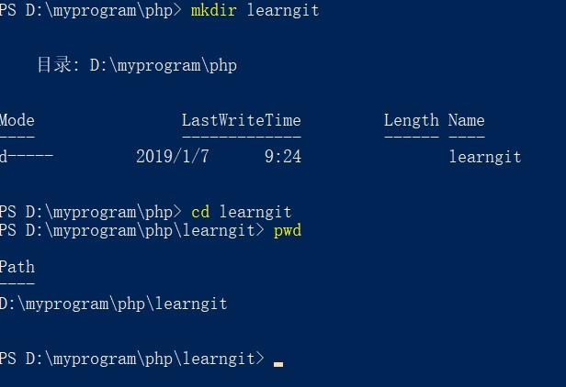

**注：如果你使用Windows系统，为了避免遇到各种莫名其妙的问题，请确保目录名（包括父目录）不包含中文。**

2、在当前目录下，通过git init 命令把这个目录变成git可以管理的仓库

https://ss1.baidu.com/6ONXsjip0QIZ8tyhnq/it/u=430929310,3228343299&fm=173&app=49&f=JPEG?w=640&h=41

此时，git仓库已经建好，而且告诉你这是一个空的仓库（empty Git repository）

同时，当前目录下多了一个.git的目录，这个目录是git来跟踪管理版本库的，没事千万不要手动修改这个目录里面的文件，不然改乱了，就把git仓库给破坏了。

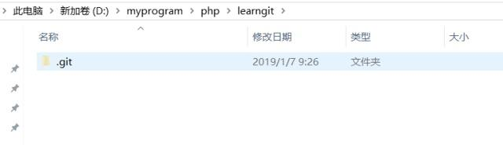

**第四步：把文件添加到仓库中**

建议文件的编码使用标准的UTF-8编码，所有语言使用同一种编码，既没有冲突，又被所有平台所支持。

在learngit目录下创建一个readme.txt的文件，并输入如下内容

learn git.

（1）输入git add命令，把文件添加到仓库

git add readme.txt

执行上面的命令，没有任何显示，即为成功，如图

https://ss2.baidu.com/6ONYsjip0QIZ8tyhnq/it/u=1098811847,281003872&fm=173&app=49&f=JPEG?w=509&h=53

（2）输入git commit命令，把文件提交到仓库

git commit -m "touch a new file"

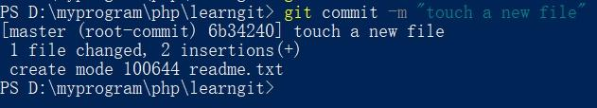

git commit命令中的-m选项后面输入的是本次提交的说明，可以输入任意内容，没有特定的要求，不过最好是见名知意，这样就能从历史记录里方便地找到改动记录。

**五、将本地代码上传到远程的仓库**

如果已经将git公钥上传至GitHub或者阿里云code，并在GitHub或阿里云code上做了相关的项目配置工作，比如说创建仓库，设置邮箱和用户名等。

可使用如下命令将本地代码上传至远程仓库

git clone '远程仓库的地址'

进入到克隆的项目目录下，比如说目录为demo，则进入到demo目录

cd demo

将本地代码添加到当前目录下，并使用以下命令：

git add . //管理当前目录下所有的文件，忽略文件除外

git commit -m "上传本地代码至远程仓库"

将本地代码推送到远程仓库，使用如下命令：

git push

这样的话，就可以将本地代码推送到远程仓库了。

**六、拉取代码**

从远程仓库拉取的代码的话，使用如下命令，即可将远程仓库的代码，拉取到本地

git pull

注：修改本地代码前，先git pull 拉取以下，这样能尽可能的避免造成代码的冲突。当然，代码的冲突时不可避免的，如果真的的冲突的，git会有相应的提示，你只需要进行手动合并就行了。

个人建议：如果是一个团队在共同完成一个项目的话，不要在主分支上进行操作，最好是每个团队成员创建属于自己的分支，每个人都在自己的分支上完成自己的工作，最后将分支与主分支合并。分支合并工作的话，最好是团队中的某个人专门负责合并，合并完成后，再将代码推送到远程分支。以上只是小编的个人建议，仅供参考。

总结，在这篇文章中，小编告诉了大家如何安装git、初始化一个git仓库、将文件添加到git仓库中、如何将本地代码推送到远程git仓库以及如何拉取代码。当然，这只是git源码管理的冰山一角。接下来，小编会更新一些git的其他使用方法